
Об утверждении схем и Порядка перевозки в общеобразовательные школы детей, проживающих в отдаленных населенных пунктах Сырымского района
Постановление акимата Сырымского района Западно-Казахстанской области от 30 сентября 2026 года № 132
В соответствии с Законами Республики Казахстан "О местном государственном управлении и самоуправлении в Республике Казахстан" и "Об автомобильном транспорте", приказом исполняющего обязанности Министра по инвестициям и развитию Республики Казахстан от 26 марта 2015 года № 349 "Об утверждении Правил перевозок пассажиров и багажа автомобильным транспортом" (зарегистрировано в Реестре государственной регистрации нормативных правовых актов за № 11550) акимат Сырымского района ПОСТАНОВЛЯЕТ:
1. Утвердить Порядок перевозки в общеобразовательные школы детей, проживающих в отдаленных населенных пунктах Сырымского района согласно приложению 1 к настоящему постановлению.
2. Утвердить схемы перевозки в общеобразовательные школы детей, проживающих в отдаленных населенных пунктах района Сырымского района согласно приложениям 2,3,4 к настоящему постановлению.
3. Акимам сельских округов, государственному учреждению "Отдел образования Сырымского района управления образования акимата Западно-Казахстанской области" принять необходимые меры, вытекающие из настоящего постановления.
4. Контроль за исполнением настоящего постановления возложить на курирующего заместителя акима Сырымского района.
5. Настоящее постановление вводится в действие по истечении десяти календарных дней после дня его первого официального опубликования.
Аким района | Ж. Батырниязов
Приложение № 1 к постановлению
акимата Сырымского района
от 30 сентября 2026 года № 132
Порядок перевозки в общеобразовательные школы детей, проживающих в отдаленных населенных пунктах Сырымского района 1. Общие положения
1. Настоящий Порядок перевозки в общеобразовательные школы детей, проживающих в отдаленных населенных пунктах Сырымского района (далее – Порядок) разработан в соответствии с Законом Республики Казахстан "Об автомобильном транспорте" и приказом исполняющего обязанности Министра по инвестициям и развитию Республики Казахстан от 26 марта 2015 года № 349 "Об утверждении Правил перевозок пассажиров и багажа автомобильным транспортом" (зарегистрировано в Реестре государственной регистрации нормативных правовых актов за № 11550) (далее - Приказ) и определяет порядок перевозки в общеобразовательные школы детей, проживающих в отдаленных населенных пунктах Сырымского района.
2. Порядок перевозок детей
2. Техническое состояние, объемы и сроки проведения технического обслуживания, оборудование автобусов, выделяемых для перевозки детей, должны отвечать требованиям Правил технической эксплуатации автотранспортных средств, утвержденных приказом Министра по инвестициям и развитию Республики Казахстан от 30 апреля 2015 года № 547, согласно подпункта 23-10) статьи 13 Закона Республики Казахстан от 4 июля 2003 года "Об автомобильном транспорте".
Для перевозки детей допускаются водители в возрасте не менее двадцати пяти лет, имеющие водительское удостоверение соответствующей категории и стаж работы водителем не менее пяти лет, имеющие непрерывный стаж работы в качестве водителя автобуса не менее трех последних лет и не имевшие в течение последнего года грубых нарушений трудовой дисциплины и Правил дорожного движения.
Не допускается к поездке водитель, не прошедший предрейсовое и послерейсовое медицинское освидетельствование.
Общее количество детей и взрослых, перевозимых бесплатным автобусом, не превышает количество мест, оборудованных для сидения и установленных для данного транспортного средства.
Колонны из двух и более автобусов должны сопровождаться специальными автомобилями уполномоченного органа по обеспечению безопасности дорожного движения в порядке, предусмотренном уполномоченным органом в области безопасности дорожного движения.
Подготовка автобусов к осуществлению перевозок детей проводится в соответствии с параграфом 3 Главы 12 Приказа.
Расположение сидений автобусов, выделяемых для перевозки детей, должно позволять взрослым сопровождающим со своих мест осуществлять контроль за поведением детей во время движения.
3. При организации перевозок в учебные заведения администрация учебного заведения совместно с местными исполнительными органами определяют маршруты и рациональные места посадки и высадки детей.
4. Площадки, отводимые для ожидающих автобус детей, должны быть достаточно большими, чтобы не допускать выхода детей на проезжую часть.
Площадки имеют благоустроенные подходы и располагаются отдельно от остановочных пунктов маршрутов регулярных автомобильных перевозок пассажиров и багажа.
Если перевозки детей осуществляются в темное время суток, то площадки должны иметь искусственное освещение.
В осенне-зимний период времени площадки должны очищаться от снега, льда, грязи.
5. Перевозка групп детей автобусами в период с 22.00 до 06.00 часов, а также в условиях недостаточной видимости (туман, снегопад, дождь и другие) не разрешается.
При неблагоприятных изменениях дорожных или метеорологических условий, создающих угрозу безопасности перевозок, в случаях, предусмотренных действующими нормативными документами о временном прекращении движения автобусов, водитель немедленно проинформирует об этом администрацию учебного заведения.
6. Расписание движения автобусов утверждается руководителем учебного заведения.
При неблагоприятных изменениях дорожных условий, при иных обстоятельствах (ограничение движения, появление временных препятствий, при которых водитель не может ехать в соответствии с расписанием не повышая скорости), расписание корректируется в сторону снижения скорости (увеличения времени движения). Об изменении расписания водитель оповещает администрацию учебного заведения, который принимает меры по своевременному оповещению детей.
7. Перевозка детей автобусом в светлое время суток осуществляется с включенным ближним светом фар.
8. Массовые перевозки организованных групп детей, в том числе на дальние расстояния, осуществляются водителем только при сопровождении детей педагогами или специально назначенными взрослыми из расчҰта один сопровождающий не более чем на 15 детей.
9. К перевозкам организованных групп детей допускаются дети не младше семи лет.
Дети, не достигшие семилетнего возраста, могут быть допущены к поездке только при индивидуальном сопровождении работниками учреждения образования, а также родителями и лицами, их заменяющими.
10. К поездке на автобусах не допускаются дети и взрослые сопровождающие:
1) в возбужденном состоянии, которое приводит к нарушению мер безопасности;
2) находящиеся под воздействием алкоголя, наркотических, психотропных и токсических веществ.
11. Водителю автобуса при перевозке детей не разрешается:
1) следовать со скоростью более 60 километров в час;
2) изменять маршрут следования;
3) перевозить в салоне автобуса, в котором находятся дети, любой груз, багаж или инвентарь, кроме ручной клади и личных вещей детей;
4) выходить из салона автобуса при наличии детей в автобусе, в том числе при посадке и высадке детей;
5) при следовании в автомобильной колонне производить обгон впереди идущего автобуса;
6) осуществлять движение автобуса задним ходом;
7) покидать свое место или оставлять транспортное средство, если им не приняты меры, исключающие самопроизвольное движение транспортного средства или использование его в отсутствие водителя.
12. Автобусы, предназначенные для перевозки детей имеют не менее двух дверей и соответствуют пункту 1 приложения 25 к Санитарным правилам "Санитарно-эпидемиологические требования к транспортным средствам для перевозки пассажиров и грузов", утвержденным приказом Министра здравоохранения Республики Казахстан от 11 января 2021 года № ҚР ДСМ-5 "Об утверждении Санитарных правил "Санитарно-эпидемиологические требования к транспортным средствам для перевозки пассажиров и грузов" (зарегистрирован в Реестре государственной регистрации нормативных правовых актов под № 22066), а также оборудуются:
1) квадратными опознавательными знаками "Перевозка детей", которые устанавливаются спереди и сзади автобуса;
2) проблесковым маячком желтого цвета;
3) двумя легкосъемными огнетушителями емкостью не менее двух литров каждый (один – в кабине водителя, другой – в пассажирском салоне автобуса);
4) двумя аптечками первой помощи (автомобильными) с лекарственными средствами и изделиями медицинского назначения согласно приказу Министра здравоохранения Республики Казахстан от 2 июля 2014 года № 368 "Об утверждении перечня лекарственных средств и изделий медицинского назначения автомобильных аптечек первой медицинской помощи" (зарегистрирован в Реестре государственной регистрации нормативных правовых актов № 9649);
5) двумя противооткатными упорами;
6) знаком аварийной остановки;
7) при следовании в колонне – информационной табличкой, с указанием места автобуса в колонне, которая устанавливается на лобовом стекле автобуса справа по ходу движения.
Приложение № 2 к постановлению
акимата Сырымского района
от 30 сентября 2026 года № 132
Схема перевозки детей, проживающих селах Анкаты и Куспанкол до Коммунального государственного учреждения "Общеобразовательная школа имени В. И. Шубина" отдела образования Сырымского района управления образования акимата Западно-Казахстанской области"

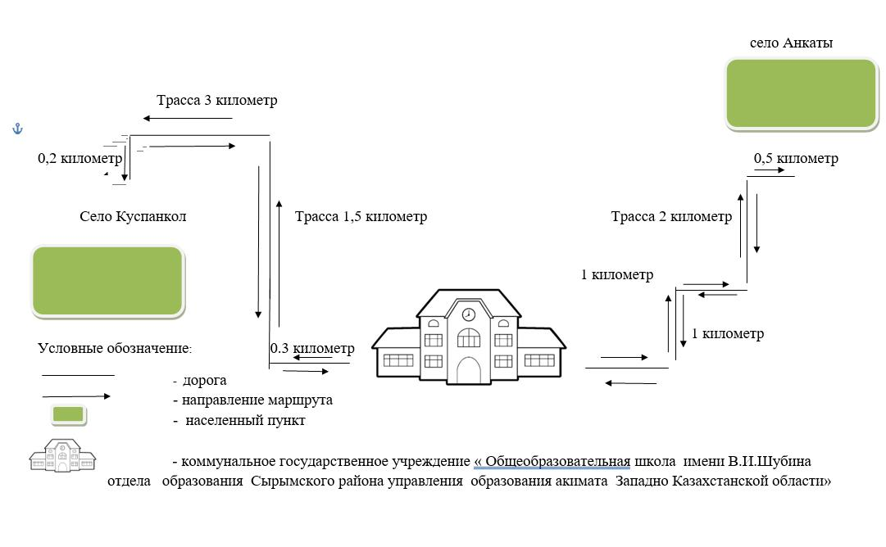

Приложение № 3 к постановлению
акимата Сырымского района
от 30 сентября 2026 года № 132
Схема перевозки детей, проживающих селе Караганды до Коммунального государственного учреждения "Комплекс "школа-ясли-детский сад" имени М. Каналиева" отдела образования Сырымского района управления образования акимата Западно-Казахстанской области"

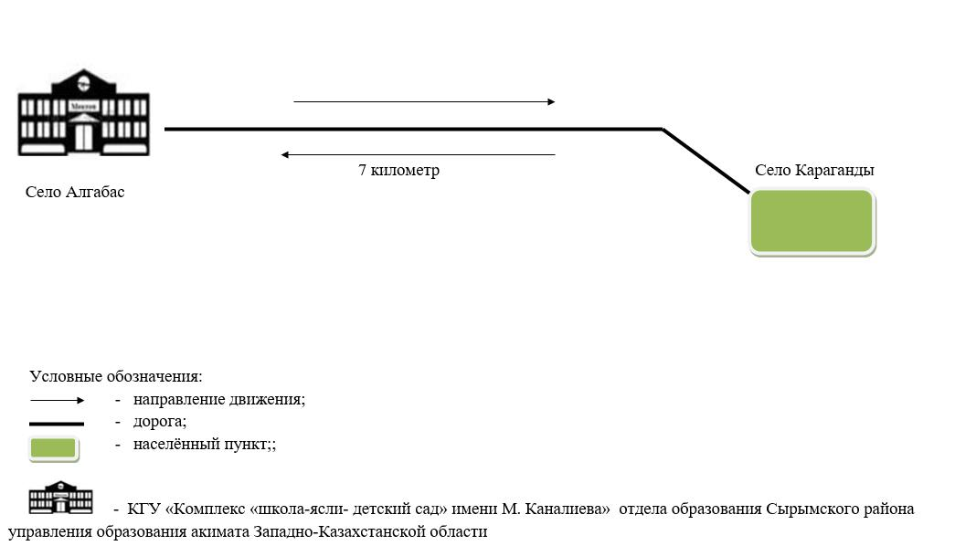

Приложение № 4 к постановлению
акимата Сырымского района
от 30 сентября 2026 года № 132
Схема перевозки детей, проживающих в селе Тамды до Коммунального государственного учреждения "Комплекс "школа-ясли-сад" Талап" отдела образования Сырымского района управления образования акимата Западно-Казахстанской области"

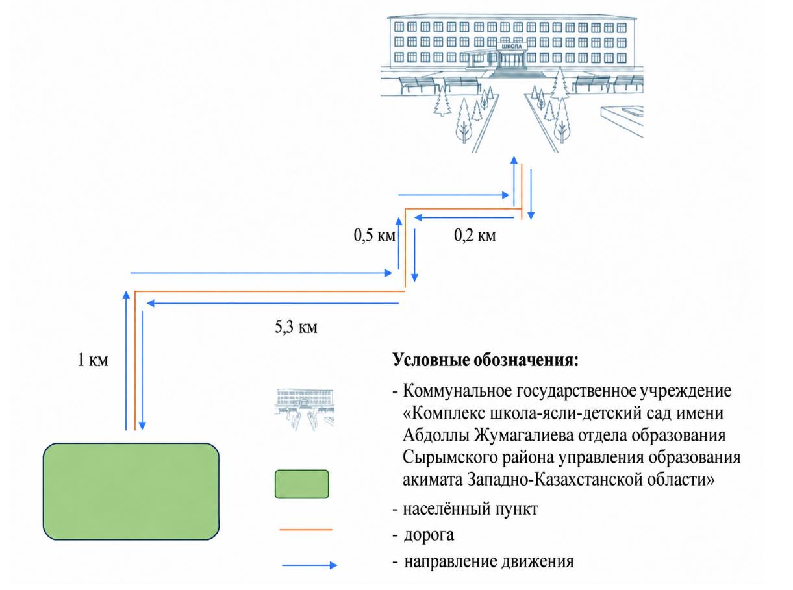

© 2012. РГП на ПХВ «Институт законодательства и правовой информации Республики Казахстан» Министерства юстиции Республики Казахстан

